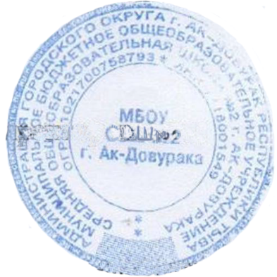

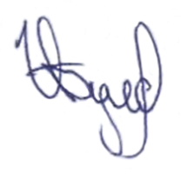
«Утверждаю»
директора школы:
__________Булавко И.С.

Учебный план

Спортивного клуба «Лидер» МБОУ СОШ №2 г. Ак-Довурака
на 2022 – 2023 учебный год.

№ | Вид спорта | Количество групп | Количество часов в неделю | Количество часов в год | Количество учащихся
1 | КЕС-БАСКЕТ | 1 | 1 | 35 | 18
2 | Мини-футбол (м) | 1 | 1 | 35 | 15
 | Мини-футбол (д) | 1 | 1 | 35 | 18
3 | Волейбол (м)(д) | 1 | 1 | 35 | 15
4 | Футбол (м) (д) | 1 | 1 | 35 | 15
5 | Готов к труду обороне ГТО | 1 | 1 | 35 | 20
6 | Юный турист | 1 | 1 | 35 | 18

